Dobieramy właściwie-staramy się pokazać minę widoczna na obrazku .Liczenie w zakresie 5. Jaki mam dzisiaj nastrój? Tworzymy własny kubek emocji wyrażamy siebie za pomocą koloru. Praca plastyczno techniczna zrób twarz wyrażająca różne Em

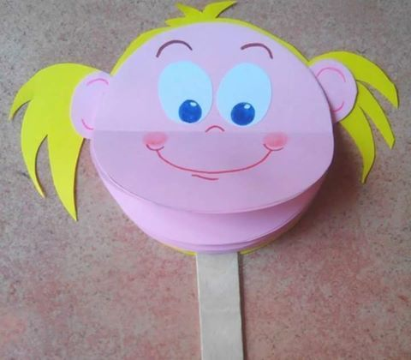ocje
